 |  |  |  |  |  |  |  |  |  |  |  |  |  |  |  |  |  |  |  |  |  |  |  |  |  |  |  |  |  |  |  |  | Strana: 1 z | 2
 | 
  Objednávka č.: 2195351024
 |  |  |  |  | Odběratel:
 |  |  |  |  |  |  |  |  |  |  | Univerzita J. E. Purkyně  Pasteurova 3544/1  400 96 ÚSTÍ NAD LABEM  Česká republika |  |  |  |  |  |  |  |  |  |  |  | PID:
 | 2195351024
 | 2195351024 |  |  |  |  |  |  |  |  |  |  |  |  |  |  |  |  |  |  |  |  |  | Smlouva:
 | 2195351024 |  |  |  |  |  |  |  |  |  |  |  |  |  |  |  |  |  |  |  |  |  | Číslo účtu:
 | 2195351024 |  |  |  |  |  |  |  |  |  |  |  |  |  |  |  |  |  |  |  |  |  | Peněžní ústav:
 | 2195351024 |  |  |  |  |  |  |  |  |  |  |  |  |  |  |  |  | Dodavatel:
 | 2195351024 |  |  |  |  |  |  |  |  |  | DIČ: |  |  | CZ44555601
 | 2195351024 |  |  |  |  |  |  |  |  |  |  |  |  |  |  |  |  |  |  | IČ: |  | 05512395 |  |  |  |  |  |  | DIČ: |  | CZ05512395
 | 2195351024 |  |  |  |  |  |  |  |  |  | IČ: |  |  | 44555601
 | 2195351024
  Anton Paar Czech Republic s.r.o.
  Strakonická 3309/2e
  150 00 PRAHA 5
  Česká republika
 | 2195351024 |  |  |  | Konečný příjemce:
 | 2195351024
  53518 Ústecké materiálové centrum
  Vlková Jitka
  Tel.: 475283224, Fax:
  E-mail: jitka.vlkova@ujep.cz
 |  |  |  |  |  |  |  |  |  |  |  |  |  |  |  |  |  |  |  |  |  |  | Platnost objednávky do: |  |  |  |  |  |  |  |  | 31.12.2019
 |  |  |  |  |  |  |  |  |  |  |  |  |  |  |  |  |  |  |  |  |  |  |  |  | Termín dodání: |  |  |  |  |  |  | 31.10.2019
 |  |  |  |  |  |  |  |  |  |  |  |  |  |  |  |  |  |  |  |  |  |  |  |  | Forma úhrady: |  |  |  |  |  |  | Příkazem
  Místo dodání: | UJEP. PřF, KFY, doc. Kolská, České mládeže 8, 400 96, Ústí nad Labem
 |  |  |  |  |  |  |  |  |  |  |  |  |  |  |  |  |  |  |  |  |  |  |  |  | Termín úhrady:
  Způsob dopravy: | Dopravce
  Dodací podmínky:
Objednávka je návrhem na uzavření smlouvy dle § 1731 a násl. zákona č.89/2012 Sb., občanského zákoníku, v platném znění. Je-li plnění dle objednávky vyšší než 50.000,-Kč bez DPH,
musí být objednávka dodavatelem bez zbytečného odkladu potvrzena.
Uzavřená smlouva, tzn. objednávka i s potvrzením, podléhá povinnosti zveřejnění v registru smluv MV dle zákona č. 340/2015 Sb., v platném znění.
----
Na fakturu uveďte číslo objednávky.
 |  |  |  |  | Položkový rozpis:
 |  |  |  |  | Položka
 |  |  |  |  |  |  |  |  |  |  |  | Množství |  |  | MJ |  |  |  |  |  | Cena/MJ vč. DPH |  |  |  |  |  |  | Celkem s DPH
193041 / 73181558 / US
60 MICRON FILTERED SCREW
  4.00 | ks | 1 541.00 | 6 164.00 | Kč
193652 / 70179000 / US
TYPE B LONG CELL, 9 mm NO BULB
  10.00 | ks | 1 092.00 | 10 920.00 | Kč
193902 / 70179000 / US
TYPE B ROD, FOR 9 mm LONG CELL
  10.00 | ks | 1 198.00 | 11 980.00 | Kč
193922 / 70179000 / US
TYPE A LONG CELL, 9 mm NO BULB
  10.00 | ks | 2 151.00 | 21 510.00 | Kč
193927 / 70179000 / US
TYPE A ROD, FOR 9 mm LONG CELL
  10.00 | ks | 1 253.00 | 12 530.00 | Kč
194983 / 72221189 / US
DOWEL PIN, 9 mm
  2.00 | ks | 296.00 | 592.00 | Kč
 |  |  |  |  | Dopravné
  1.00 | ks | 4 296.00 | 4 296.00 | Kč
 |  |  |  |  |  |  |  |  |  |  |  |  |  |  |  |  |  |  |  |  |  |  |  |  |  |  |  |  |  |  |  |  | Strana: 2 z | 2
  Objednávka č.: 2195351024
 |  |  |  |  |  | Předpokládaná cena celkem s DPH :
  67 992.00 | Kč
 |  |  |  | Datum vystavení: |  |  |  |  |  |  |  |  | 24.09.2019
Vystavil:
Vlková Jitka
Tel.: 475283224, Fax: E-mail: jitka.vlkova@ujep.cz
Akceptace dne 26.9.2019
.
.
Příkazce operace (datum a podpis): _________________________ ______ Správce rozpočtu (datum a podpis):__________________________
 |  |  |  |  |  | 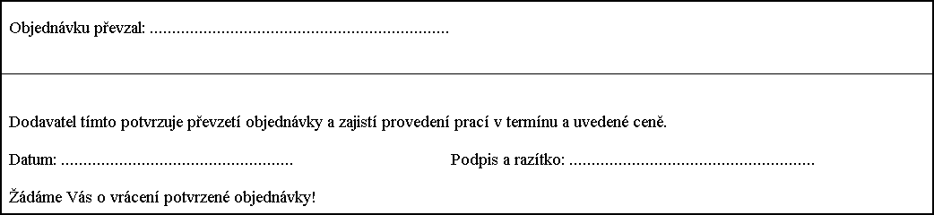
 |  |  | Interní údaje objednatele : 53518 \ 22 \ 3201-53 TAČR Doc. Kolská \ 1 Deník: 20 \ Objednávky (individuální příslib)
 |  |  | Od 1.1.02 jsme plátci DPH ! Odběratel použije plnění v rámci uskutečňování ekonomické činnosti.

